
Львівська міська рада
Офіс охорони культурної спадщини
79008, Львів, вул. Валова, 20
Тел.: (032) 297-55-70, (032) 297-55-68, (032) 297-55-69, (032) 297-55-71

№

Інвентаризаційна картка
історичної вивіски «АПТЕКА»
на вул. Братів Дужих, 2 у м. Львові
№ | Інформація | Відомості | Примітка
1. | Адреса | м. Львів, вул. Братів Дужих, 2
2. | Статус будівлі/споруди (пам’ятка/не пам’ятка) | Будівля не є пам’яткою
3. | Вид використання будівлі/споруди | Житловий будинок. Приміщення першого поверху комерційного призначення.
4. | Назва вивіски | «АПТЕКА»
5. | Роки встановлення | Невідомо
6. | Місце розміщення вивіски на фасаді будівлі/споруди | Була розміщена на розі будинку на рівні другого та третього поверхів.
7. | Опис конструкції вивіски (матеріал, техніка виконання, колористика) | Оригінальна подвійна наріжна вивіска, були залишки неонових трубок. Виконана з металу.
8. | Стан конструкції | Букви демонтовані. Залишилися лише сліди кріплення. Місце перебування невідоме.

Інвентаризацію історичної вивіски проведено 31.07.2026 р.

в.о. директорки офісу,
заступник директорки офісу Святослав КІНДРАТІВ

Додаток до інвентаризаційної картки історичної вивіски «АПТЕКА»
на вул. Братів Дужих, 2 у м. Львові

Фотофіксації станом на 31.07.2026
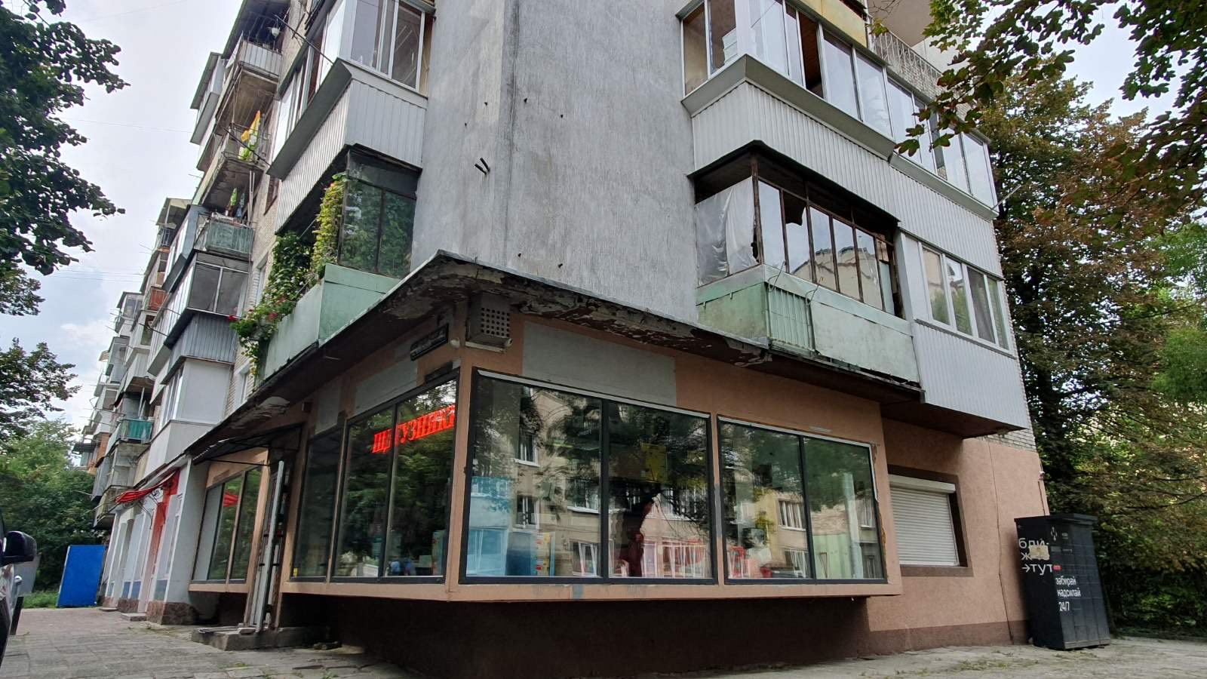

Станом на 2015 рік

